Inserta una nueva hoja y cambia su nombre a amortizaciones-1 y realiza lo siguiente

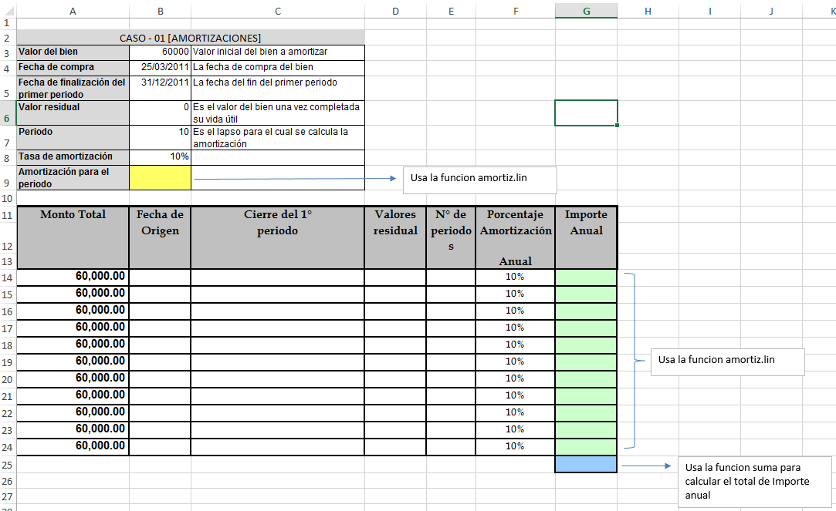

Inserta una nueva hoja y cambia el nombre a amortizacion 2 y realiza lo siguiente

